尾崎財団主催 講演会のご案内
９１１から３１１へ
日本版国土安全保障省設立の提言

９１１テロ事件と東日本大震災において浮き彫りとなった危機管理を巡る諸問題。首都大震災の発生が予想される今日、その再構築は急務である。日米両国に幅広いネットワークを有する気鋭の研究者が、９１１テロ事件から１３年を経て構築された米国の危機管理システムを参考にしつつ、膨大な歴史的証言に基づいて国家横断的な枠組の構築も含めた新たなシステムを、その著作に基づいて提言する。

講師 吉川 圭一 氏

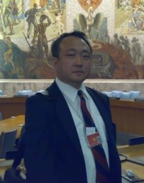

一般社団法人日本安全保障・危機管理学会ワシントン事務所長
拓殖大学客員教授

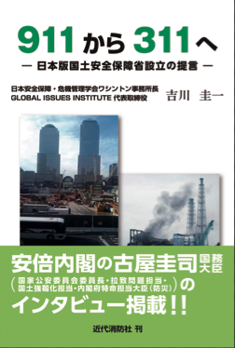
吉川圭一（よしかわ・けいいち）
１９６３年生まれ。筑波大学大学院修了。国会議員公設秘書、国際問題評論家事務所特別秘書を経て２００２年、GLOBAL ISSUES INSTITUTE を設立。代表取締役。２０１１年より一般社団法人日本安全保障・危機管理学会ワシントンDC事務所長兼任。２０１４年より拓殖大学客員教授。
序章 911とは何だったのか？
第１章 911以降
第２章 トモダチ作戦の本質と限界
第３章 311とは何だったのか？
第４章 311以降
終章 日本版国土安全保障省の設立

（近代消防社／2013年12月刊）

【日 時】 ２０１４年 ９月 ２９日（月）午後６時３０分～８時 （受付６時～）
【会 場】 憲政記念館（１階・尾崎財団会議室）（千代田区永田町1-1-1／国会正面向側）
※地下鉄など公共の交通機関をご利用下さい。丸ノ内線「国会議事堂前駅」徒歩５分
【参加費】 ２０００円 （当日受付にてお支払下さい。）
【定 員】 ２５名 （先着順） ※定員に達し次第、締め切ります。お早目にお申込み下さい。
(フリガナ) ご所属（お肩書など）
お名前

お電話番号 【個人情報保護】 ご記入頂いた情報は当日の受付・連絡等、本講演会の目的以外には一切使用致しません。記載された情報には適切な保護措置を行います。

上記にご記入のうえ、本用紙をそのままファックス(０３-３５８１-１８５６)して下さい。

＜お問い合わせ・ご連絡先＞
一般財団法人尾崎行雄記念財団 TEL:03-3581-1778／FAX:03-3581-1856
〒100-0014東京都千代田区永田町1-1-1 憲政記念館内

